מבוא להנדסת חשמל 1 – סדר שני – 10 (בית)

המעגל הבא נמצא במצב יציב. בזמן  המתג נסגר. חשב את מתחי הקבלים כמסומן.
+
_
+
_
V1
V2
C1
C2
R1
R2
R3
V_{C2}
V_{C1}
נתונים:
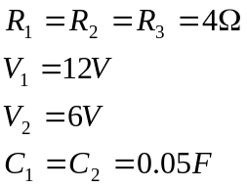

פתרון
עבור 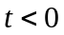:
הקבלים נתקים, לא זורם זרם במעגל ולכן: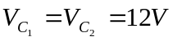

עבור 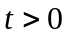:
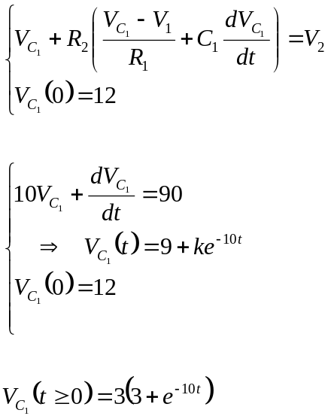 | 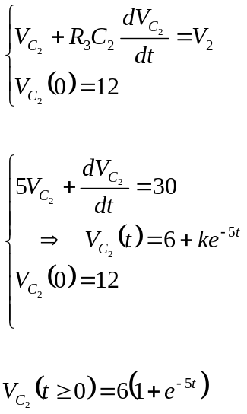

שימו לב כי סדר המעגל אינו נקבע על-סמך מספר הסלילים/קבלים שבמעגל.

